**Diagrama de Secuencia**

**Curso Normal**

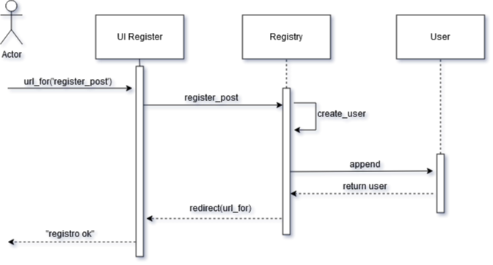

**Curso alternativo**

